NAVODILA ZA UČENJE DOMA V TEDNU OD 14. 4. do 17. 4.

Dragi prvošolec, prvošolka!
Še enkrat HVALA za tvoj odziv na učenje od doma. Vsak teden nestrpno čakava na vašo pošto in vam z veseljem odgovoriva nanjo.
Skupaj smo zakorakali že v peti teden drugačnega učenja, ki pa bo malo drugačen od vseh prejšnjih. Zaradi praznika bo en dan krajši. Želiva ti, da ga lepo preživite.
Potem pa nazaj v domačo šolo. V njej te že pričakujejo nove naloge in aktivnosti, ki jih opravi skupaj s starši ali drugimi odraslimi. Upava, da ti bodo všeč. Če bo vreme še naprej tako pomladno toplo, bi si morda lahko kakšen dan učilnico uredili kar na prostem (na balkonu ali dvorišču).
Ker naju zelo zanima, kako poteka tvoje učenje, te prosiva, da obema do četrtka zvečer s pomočjo staršev in računalnika (easistent, elektronski naslov) to na kratko napišeš (2 do 3 povedi). Z veseljem že pričakujeva tudi fotografije tvojega učenja, izdelkov.
Tebi in tvoji družini želiva veliko zdravja in dobre volje.
učiteljica Simona in vzgojiteljica Ema
SLOVENSKI JEZIK
- ČRKA Š
- Igrajte se igre s črkama S in Š (za jasno izreko):
- Z glasom (ŠŠŠ) in gibom posnemaj zvoke (npr. pometanje dvorišča, pihanje vetra, šumenje listja).
- Sestavi povedi s čim več besedami s črkama S in Š (npr. ŠPELA ŠIVA ŠAL.
JOŠT SESTAVLJA STOLP. SAŠA JE SIR IN ŠUNKO. SOŠOLEC IMA SIV ŠOTOR.). Večkrat jih ponovi. Če želiš in zmoreš, jih tudi napiši.

- Vadi pravilen zapis črke s pomočjo svojega telesa (glave, rok, nog, oči …)
- V Sončkov zvezek vadi pravilen zapis črke. Najprej piši mavrično črko, potem pa še manjše.
- Reši naloge v DZ Lili in Bine (str. 46, 47).

PRAVILEN ZAPIS ČRKE Š (Strešica se črke ne dotika.)
https://nasaulica.si/datoteke/Prikaz_pisanja_crk/story_html5.html

- RIŠEMO KROGE
Prejšnji teden si že vadil/-a risanje krogov (mehurčkov). Tudi ta teden jih boš.
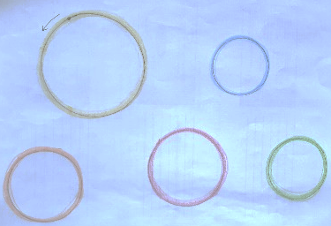
- Poišči nekaj predmetov okrogle oblike. S svinčnikom jih obriši na list v Sončkovem zvezku, potem pa z roko sam/-a večkrat prevleci narisane kroge. Uporabi barvice. Pazi, kje začneš risati.

- Reši UL (Okrašeno jajce). Jajce tudi pobarvaj. To naloga je hkrati tudi LIKOVNA UMETNOST tega tedna.

MATEMATIKA

SEŠTEVAMO
Kako ti gre seštevanje? Verjameva, da po 2 tednih učenja vedno bolje. Za odlično znanje računanja pa je potrebno veliko in redno vaditi. Zato čimprej začni. Odrasli ti bodo pri tem pomagali, se igrali s teboj.
Zbirko predmetov še vedno imaš, kajne? Ideje za igre tudi. Še vedno se jih lahko igraš in tako učiš. Za novo igro pa potrebuješ domine (ali karte s številkami). Izmed vseh poišči tiste domine, ki imajo skupno 10 pik (ali karte s števili od ena do 5).

IGRA (za 2 igralca) z več različicami
- KOLIKO PIK JE NA DOMINI?
- Igralec izvleče domino (ali dve karti). Poimenuje število pik na vsaki polovici in sestavi račun. Drugi igralec ga reši, prvi pa preveri pravilnost reševanja.

- Oba igralca hkrati izvlečeta domino (dva karti), sestavita in rešita račun. Kdor ima domino z več pikami, jo vzame soigralcu. Kdo jih bo imel na koncu več?

- Soigralca si sedita na sproti. Domine vlečeta izmenično. Vsak sestavi račun za sliko kot jo vidi (Beremo od L proti desni.) in ga reši. Račune tudi zapišita. Kaj ugotoviš? (To igro se igrajte na koncu tedna. Z njo bodo otroci na konkreten način usvojili zakon zamenjave ali kot se učimo v šoli, da se rešitev ne spremeni, če številki zamenjamo. )

DODATNE MOŽNOSTI: Če zmoreš več oz. že znaš samostojno pravilno zapisovati in brati račune, jih pri kateri od iger lahko zapisuješ (v sončkov zvezek).

- RAČUNAMO S PRSTI, MATEMATIČNIMI KROGLICAMI
Prosi odraslega, da ti na listke napiše več računov. Daj jih v vrečko. Iz vrečke izžrebaj listek, ga na glas preberi in reši s pomočjo prstov. Nekaj računov pa reši s kroglicami.

Delovni zvezek: str. 26 (zgornja naloga; Spodnjo nalogo rešijo otroci, ki so tehniko seštevanja že dobro usvojili. Pomagajo naj si s prsti/kroglicami. Prepis v zvezke še ni potreben.), 30

Napotek za odrasle: Pazimo, da otroka ne navajamo prehitro na računanje na pamet. Prosiva, da si vsi otroci pri računanju pomagajo s predmeti in prsti, matematičnimi kroglicami, v nalogah tudi s sliko. Količine pa naj vseeno poskusijo prepoznavati, ne le preštevati.

SPOZNAVANJE OKOLJA

- tema: VARNOST V PROMETU
Zdaj je čas, da nama z učiteljico v tem tednu pošlješ predstavitev plakata o varnem ravnanju v prometu. To bo tvoj prvi govorni nastop! Odlično, zelo se že zelo veseliva

- tema: SEJEMO IN SADIMO
Pomlad je še v polnem razmahu.
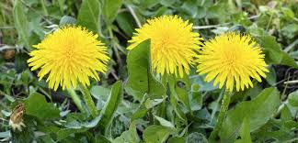
Dobro opazuješ cvetlice, njihove barve in oblike. Ali dišijo? Ali je med njimi tudi katera, ki je užitna ali zdravilna? To sta zagotovo marjetica in regrat. Vendar bodi previden, nekatere rastline so tudi zelo strupene. Nauči se od koga, ki jih dobro pozna, kako ravnati z njimi. Marsikaj lahko prebereš tudi v knjigah o rastlinah.
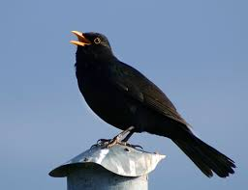
Kaj pa ptice? Si jim prisluhnil? Ali si že opazil, da se oglašajo zelo raznoliko? Nekatere se oglašajo tudi tako, da oponašajo druge – kot bi poslušal ptičji radio

__________________________________________________________________
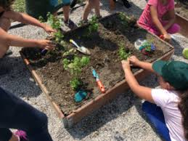
Tokrat imaš novo nalogo, da se s starši dogovoriš za svoj MALI VRTIČEK.
Lahko je to gredica na vrtu ali posoda z zemljo. Vanjo boš posejal (semena) ali posadil (čebulice, gomolji, sadike) poljubno rastlino. Poišči si semena, sadiko ali čebulice/gomolje rož, zelenjave, sadja ali zelišč.
Postopek:
- Čebulico/gomolj (npr. čebule ali gladiole) rahlo potisneš v zemljo, da ven kuka le malo gornjega dela.
- Sadiko (npr. jagode) posadiš tako, da so korenine in nekaj spodnjega dela zelene rastline v zemlji, zemljo okrog rastline rahlo potlačiš.
- Če pa boš izbral semena (npr. korenje ali cinije), jih posuješ po zemlji in jih nato rahlo pokriješ s tanko plastjo zemlje, ki si jo prej prihranil, kar bo semenom kot odejica.
- Rahlo zalij.
Se spomniš, kaj rastline potrebujejo za rast? Ponovi:
SVETLOBA, TOPLOTA, VODA
Nato v Sončkov zvezek napiši naslov: SEJEMO IN SADIMO, pripiši datum. Na sredini strani potegni črto. V zgornji del nariši svojo gredico oziroma posodo, semena oziroma čebulico/gomolj ter ostale pripomočke, ki si jih uporabil (lopatica, kanglica z vodo in še kaj).
Čez 14 dni boš v spodnji del narisal, kaj se s tvojo rastlino dogaja. Označi si na koledarju, da ne boš pozabil!
Rastlina potrebuje skrb – ne pozabi nanjo. Spremljaj, kaj potrebuje. Pazi, da je ne boš prepogosto zalival, saj jo boš sicer utopil!
GLASBENA UMETNOST

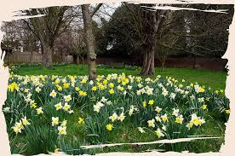
- Ponovi pesmico: POMLADNA (Na polju rožice cveto), lahko si pomagaš s: https://www.youtube.com/watch?v=0yxle6aGfs4

- Nova pesmica tega tedna: ZAJČEK DOLGOUŠČEK ( lahko si pomagaš s: https://www.youtube.com/watch?v=4iMjgeZa4mU
Janez Bitenc: ZAJČEK DOLGOUŠČEK
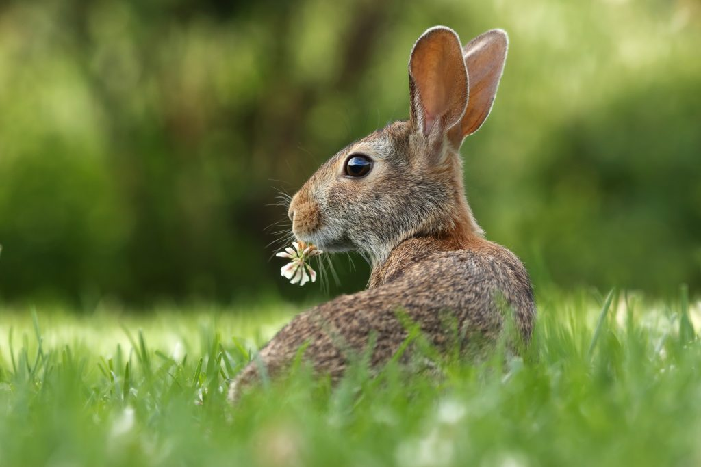
Zajček Dolgoušček,
bel imaš kožušček,
hitre tačke, ostre zobke,
dolge brke, repek siv.
S kravico stanuješ,
v hlevčku poskakuješ,
repo glodaš in korenje,
deteljico in krompir.
Vsakemu uideš,
k meni vselej prideš,
s smrčkom vohaš, prst poližeš,
potlej pa vesel zbežiš.

- Kje zajci živijo? Si ga že kdaj videl? Domačega ali divjega? Ali veš, kako se zajec giblje? Pokaži.
- Razmisli, s katerim glasbilom bi zajčkovo gibanje lahko najbolj ponazoril. Je njegov tek lahek ali težak, tih ali glasen? Dobro pomisli. Zdaj pa lahko glasbilo izdelaš! Uporabi preproste materiale, ki so ti na voljo (škatlice, palčke, riž in podobno).
- Petje pesmice sedaj lahko spremljaš z glasbilom. Povabi še koga in zapojta skupaj.
- Če boš glasbilo in svoje petje fotografiral ali posnel, bova z učiteljico posnetka zelo veseli!

ŠPORT
Tokrat vam posredujeva dva sklopa nalog za športni program Zlati sonček:
Nalogi z ŽOGO
Naloga 1: žogo vodiš z eno roko na razdalji 10 metrov; med vodenjem obkroži ovire (slalom) in vrzi z razdalje treh metrov v koš (lahko si postaviš posodo ali kaj podobnega in mečeš vanjo)
Naloga 2: z razdalje najmanj dveh metrov vsaj šestkrat zaporedoma vrzi žogo v steno (enoročni met nad ramo) in jo uloviš z obema rokama.

KOLESARSKA naloga
Naloga 1: Vsaj še z nekom, še bolje pa, če boste trije, se prosto vozite po prostoru 20 x 20 metrov nekaj minut; med vožnjo se morate spretno umikati drug drugemu, medtem ne smete stopiti na tla in ne zapeljati iz predpisanega prostora.
Naloga 2: Postaviš si poligon in voziš slalom med ovirami (pazi, da bo med njimi dovolj razmaka). Dodaj si spretnostne naloge (po eno naenkrat!): da vmes z eno roko pomahaš – »ker si srečal prijatelja«, dvigneš nogi od pedalov – »ker pelješ skozi blato«, pozvoniš z zvončkom – »ker hodijo ljudje po poti in jih opozoriš, da prihajaš«. Lahko se domisliš še česa.
Bodi previden! Upoštevaj, da na cesti nisi nikoli sam. Predvidevaj ravnanje drugih. In seveda, ne pozabi na pravilno nošenje čelade. In vedno preveri, če ti delajo zavore in znaš z njimi pravilno ravnati. Naj ti bodo starši v pomoč! In ne pozabi se zahvaliti

GIBALNE IGRE NAMENJENE SPROSTITVI MED UČENJEM
Lahko jih izvajate v stanovanju, na balkonu, zunaj.
- PRENAŠANJE PREDMETOV NA GLAVI: Na glavo si položi predmet (npr. plišasto ali kako drugo igračo) in pojdi z njim na glavi na sprehod. Hodi zravnano. Pazi, da ti ne pade na tla. Lahko poskusiš tudi s hojo po stopnicah, obračanje na mestu, počepanje …
- MEČEM KOCKO IN SE GIBAM: Za vsako številko določi gimnastično vajo ali gibalno nalogo. Meči kocko in opravi nalogo. Rešitve si lahko zapišeš na listek in na koncu vse naloge ponoviš eno za drugo.

